110年11月15日餐點照片
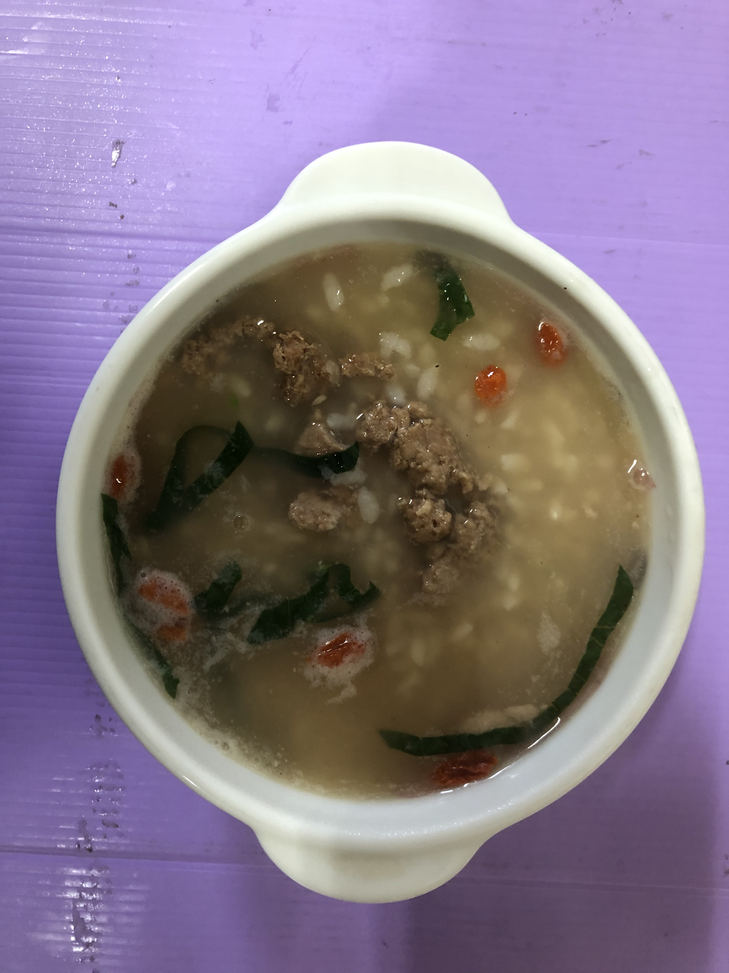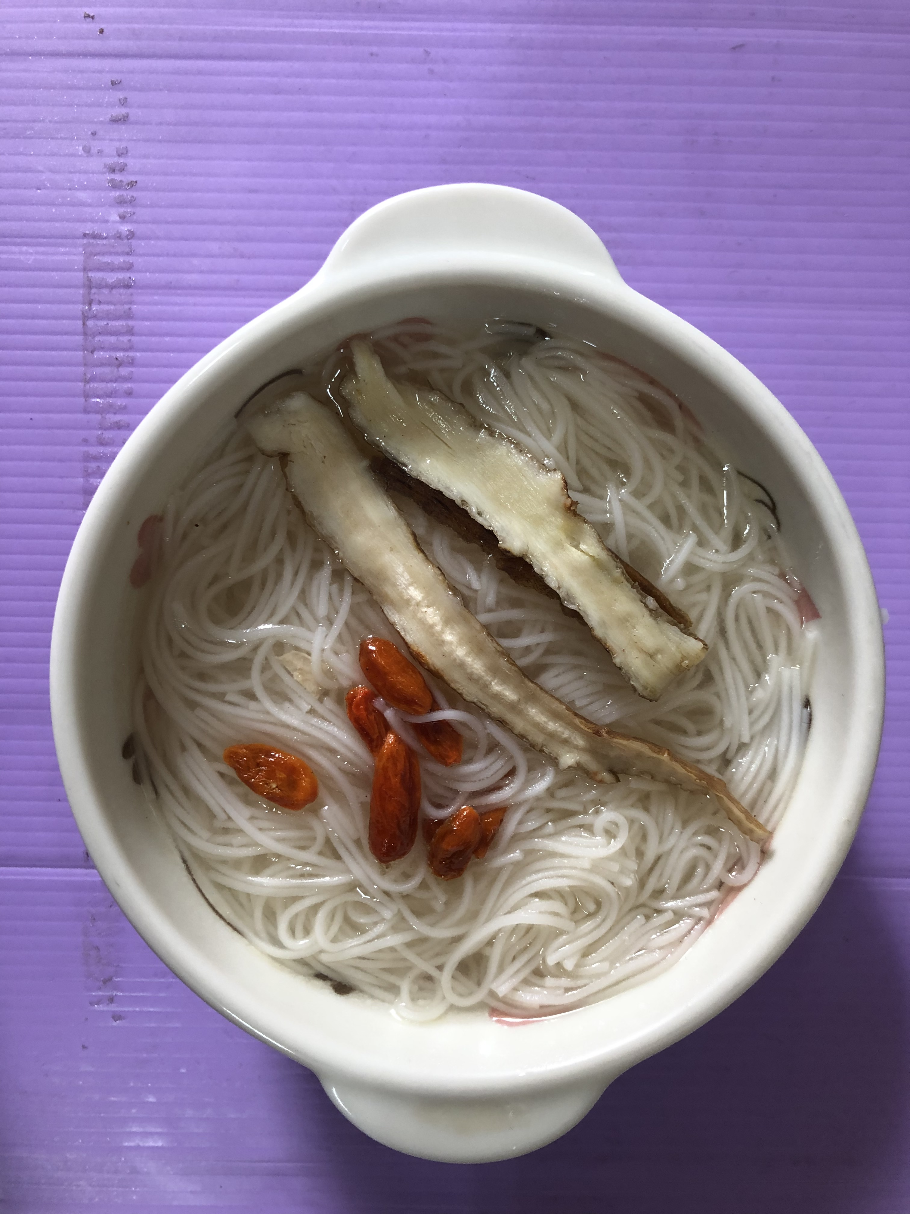
早餐(養生粥) 下午點心(當歸麵線)
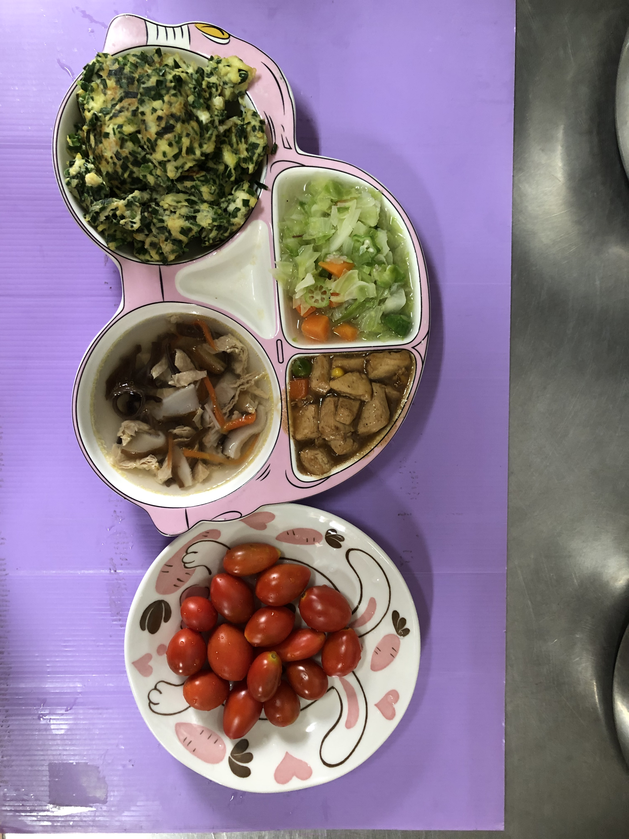
午餐(韮菜蛋、紅燒豆腐煲、炒青菜、三絲豆皮湯、水果)

